**Theater: Als het maar groen is**

**Een groene generator, een geel/zwart gestreepte onderbroek en een rode agenda. Meer heb je niet nodig om de wereld terug gezond te maken, vindt Nachtkrab. Ze maken er 'De botanische tuinen van Antarctica' over.**

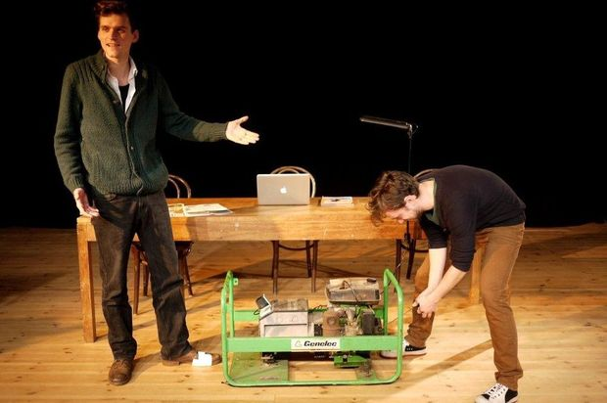

© Nachtkrab

**The Play** = De botanische tuinen van Antarctica

**Gezelschap** = Nachtkrab

**In een zin** = *De botanische tuinen van Antarctica*toont op een droogkomische manier hoe de aandacht voor ecologie verdrinkt in het blussen van kleine en grote brandjes op persoonlijk, sociaal en economisch vlak.

**Hoogtepunt** = De scène waarin de dans van de (uitstervende) bijtjes rond de (chemisch vervuilde) bloemetjes wel heel concreet wordt toegelicht...

**Score =** * * *

**Quote** = Is Mosdorp een goede naam? Of BioKampf?'

**Er is geen tijd om de wereld te redden. Op die gedachte pikt *De botanische tuinen van Antarctica* uitgeslapen (edoch nog wat 'jeugdig rommelig') op in. Sofie Joan Wouters, Pieter-Jan De Wyngaert en Joachim Gys staan op de scène als zichzelf - net zoals de meerderheid van hun theatermakende/werled verbeterende generatiegenoten - en geven allereerst aan dat ze geen specialisten zijn maar dat ze wél hun project*MOSdorp* willen presenteren.**

*MOSdorp* wordt een soort ecologisch paradijs waar alles - van de huizen tot het geld - groen is. Om die droom waar te kunnen maken, is er echter (gewoon) geld nodig. Dus rijden ze zich te pletter, vergaderen zich suf en laten zich verleiden tot lucratieve deals met bedrijven die graag uitpakken met hun (hol) ecominded-beleid.

Is dit nu nog theater of gewoon een politiek statement? Het is theater. Want die presentatie loopt allerminst van een leien dakje en op den duur wordt er meer gebakkeleid over logistieke akkefietjes en amoureuze slippertjes dan over *MOSdorp*. Gaandeweg zie je de mensen achter de vlotte 'ecoridders'. Wouters toont zich haast aandoenlijk naïef in haar trachten om de wereld te vergroenen, terwijl De Wyngaert angstvallig probeert uit de greep van de jachtige tijd te blijven door zijn agenda rood ('en dus bezet') te kleuren en Joachim Gys kijkt uit naar het vaderschap en zijn sportavondjes. Dit zijn drie jongvolwassenen die worstelen met het (over)leven in een wereld waar de zuurstof en het geld slinken.

*De botanische tuinen van Antactica*toont op een droogkomische manier hoe de aandacht voor ecologie verdrinkt in het blussen van kleine en grote brandjes op persoonlijk, sociaal en economisch vlak. Tot *De botanische tuinen van Antarctica* méér dan de titel van een theaterstuk zullen zijn...

Dit Nachtkrabdebuut prikkelt, het is grappig maar soms zakt het in elkaar. Bijvoorbeeld wanneer het ecologisch gekissebis net iets te veel uitgesponnen wordt en ze even vergeten dat ze geen specialisten of politici zijn maar in de eerste plaats theatermakers van wie spitant theater verwacht wordt.